

新龙大三班
2026年3月24日 星期二 多云

▲今日出勤
应到26人，实到25人，许思冉小朋友请假，希望请假的小朋友们能早日来园参加活动哦！

▲户外活动
今天来到轮胎区，小朋友们玩起了翻轮胎的游戏，翻轮胎是大班幼儿体育活动中一项富有挑战性和趣味性的内容。通过轮胎这一常见物品，发展幼儿的大肌肉运动能力、平衡协调能力，同时培养勇敢品质和团队合作精神，快来看看我们活动的精彩瞬间吧！
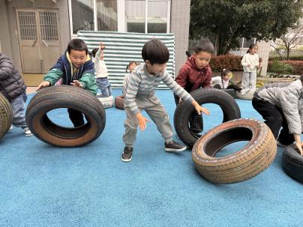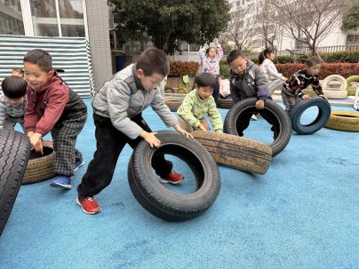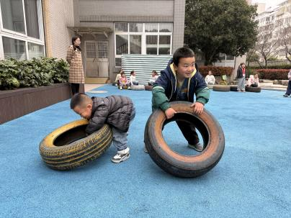
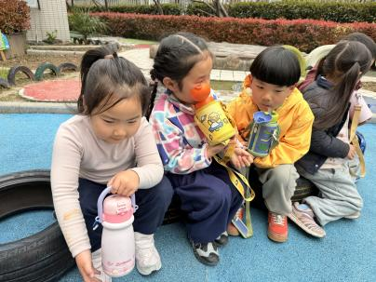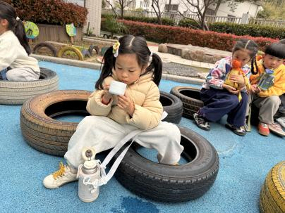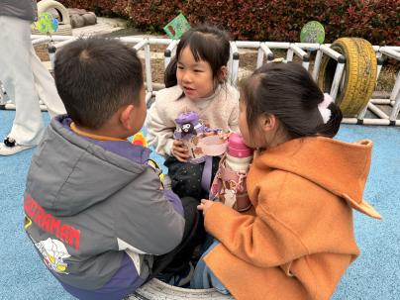

▲集体活动：《美术：我的笔筒》
这是一节命题想象画。大班幼儿即将步入小学，进入小学后幼儿的书桌上缺少不了笔筒。本节活动通过让幼儿观察生活中常见的笔筒了解笔筒的造型特点，继而通过与其他独具特点、造型奇特的笔筒进行比较拓宽幼儿思路，引导幼儿发挥想象，设计出富有创造力的作品。
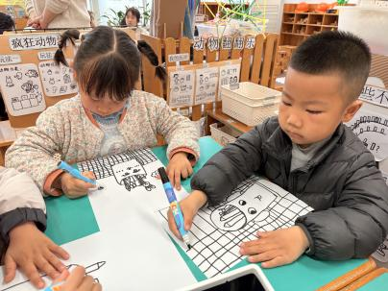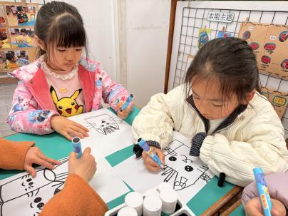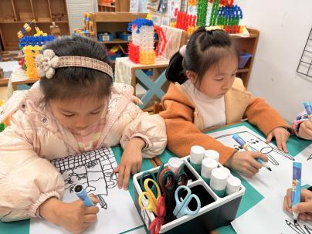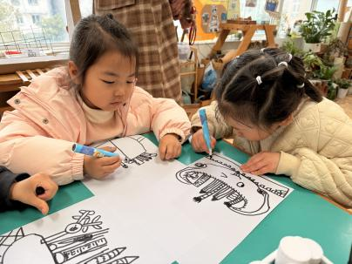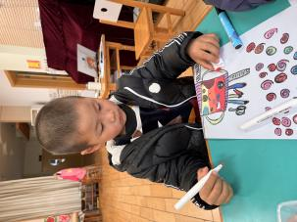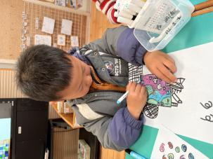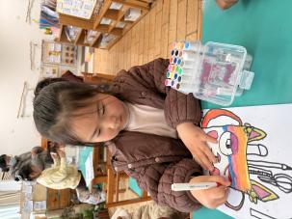

▲家园合作
1.2026年春学期新北区低保对象教育补贴工作已启动，纸质回执单请大家根据实际情况填写好后明天一定带来，需要上交，谢谢配合！
2.今天我们和孩子一起梳理了整理书包的好方法，回家后可以找一些大小不一的书本让孩子再理一理、说一说。本次体验小书包活动共3天，明天小朋友们可以继续背书包来哦！
3.班级植物角缺小乌龟，有愿意带来养的可以带哦！

